**Compréhension du filtrage dans les CSP – Explications**

**Encadrant : Patrice BOIZUMAULT**

Un **P**roblème de **S**atisfaction de **C**ontraintes (CSP) est défini par un triplet (X, D, C) où X ={x1, x2, …, xn} est un ensemble de n variables, D ={D1, D2, …, Dn} où chaque Di est le domaine *fini* de la variable xi, et C un ensemble de contraintes, où chaque contrainte est une relation que doivent satisfaire les xi. Pour différents exemples de CSP, se reporter au lien : http://liris.cnrs.fr/csolnon/Site-PPC/session2/e-miage-ppc-sess2.htm#exo_4

Résoudre un CSP consiste à trouver (au moins) une affectation des variables aux valeurs de leur domaine satisfaisant toutes les contraintes. Un CSP peut être résolu par une recherche arborescente. Cet arbre est construit au fur et à mesure jusqu'à trouver une solution du problème, tandis que le filtrage consiste à élaguer cet arbre en supprimant des parties (sous arbres) que l’on sait être sans aucune solution.

**Sujet.** Concevoir un module d’explications permettant de rendre compte du filtrage par arc-cohérence sur les CSP. Pour cela, à chaque retrait de valeur, on associera la/les causes (conjonction de contraintes responsables de ce retrait) et on en déduira l’explication d’un échec (domaine devenu vide).Langage et outils de développement sont laissés au choix des étudiants.

***Compléments :***

Un CSP (X, D, C) est arc-cohérent si pour tout couple de variables (x_i, x_j) de X, et pour toute valeur a appartenant à D_i, il existe (au moins) une valeur b appartenant à D_j telle que l'affectation partielle (x_i=a) et (x_j=b) satisfasse toutes les contraintes de C. L'algorithme de filtrage retire certaines valeurs des domaines des variables d'un CSP jusqu'à ce que celui-ci soit arc-cohérent.

Exemple : Supposons que C ne contienne qu’une seule contrainte "x_1 + x_2 > 2", et D_1=D_2={0, 1, 2}. Ce CSP n'est pas arc-cohérent car pour x_1=0, il n'y a aucune valeur de D_2 qui puisse satisfaire cette contrainte. Il en est de même pour x_2=0. Pour rendre ce CSP arc-cohérent, il faut filtrer (retirer) la valeur 0 de D_1 et de D_2.

Enfin, un petit exemple de visualisation, avec à gauche (avant) et à droite (après) le filtrage :

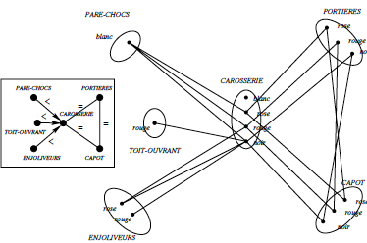 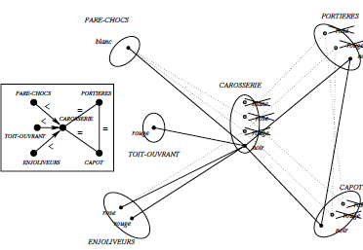

*Avant le filtrage Après le filtrage*